Мастер класс с презентацией на тему: «Исследовательская деятельность в детском саду»

**Мостяева Елена Владимировна**

Для современного этапа системы образования характерно использование новых технологий обучения и воспитания детей. При этом в качестве приоритетного направления используется деятельный подход к личности ребенка. Одним из видов такой деятельности, является экспериментирование. И уже на сегодняшний день, оценивая результаты своей работы, я сделала вывод, что экспериментальная деятельность является эффективным средством развития. У многих детей группы стали проявляться такие качества, как творческая активность, самостоятельность, инициативность, умение анализировать, обобщать, делать умозаключения и доказывать свою точку зрения. Основная задача педагогов, а также родителей поддержать и развить в ребенке интерес к исследованиям, создать для этого условия. Необходимо стремиться к тому, чтобы дети не только получали новую информацию об объектах своих исследований и экспериментов, но и сами делали маленькие открытия.

Продолжая работать в этом направлении и выбрав тему по самообразованию «Исследовательская деятельность в детском саду» я изучаю теоретические и практические материалы, освоила методику проведения занятий в форме экспериментирования, создаю предметно-развивающую среду в группе для проведения простейших опытов и экспериментов. На занятиях по исследовательской деятельности ребята с желанием и интересом выбирают самостоятельно объект для эксперимента, подбирают методы исследования. Учатся самостоятельно выдвигать гипотезы. Обучение на этом этапе у нас носит проблемный характер. (Может ли вода иметь форму? Почему из камешка в воде идут пузырьки)

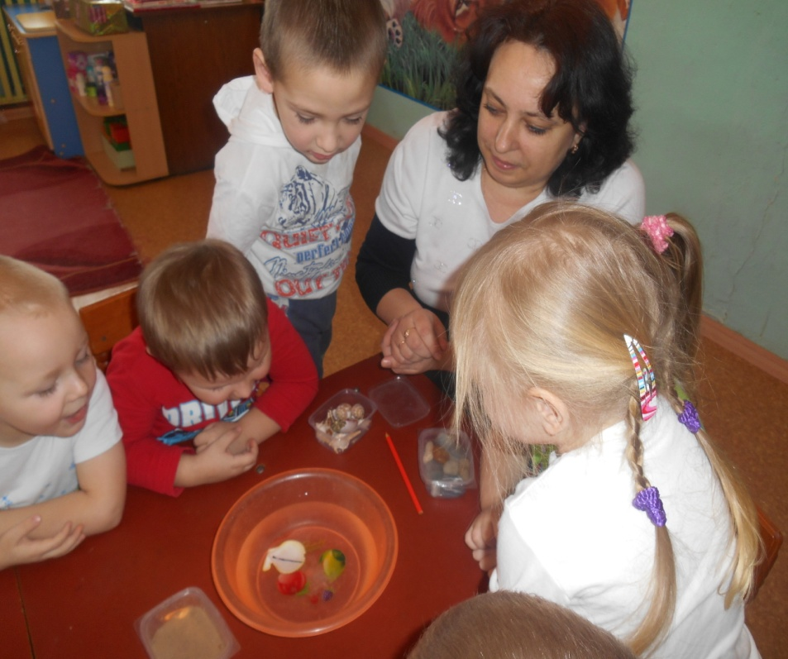

По продолжительности эксперименты бывают кратковременные (5-15 мин.) и длительные (свыше 15 мин.). Исследование с детьми проходит не только в групповой комнате, но и на участке детского сада с живыми и неживыми объектами природы. Опыты, которые я использую в своей работе, могут быть не только запланированными, а также случайными (поставленные на вопрос ребенка). Считаю важным для себя, чтобы в процессе проведения опытов был задействован каждый ребенок

. 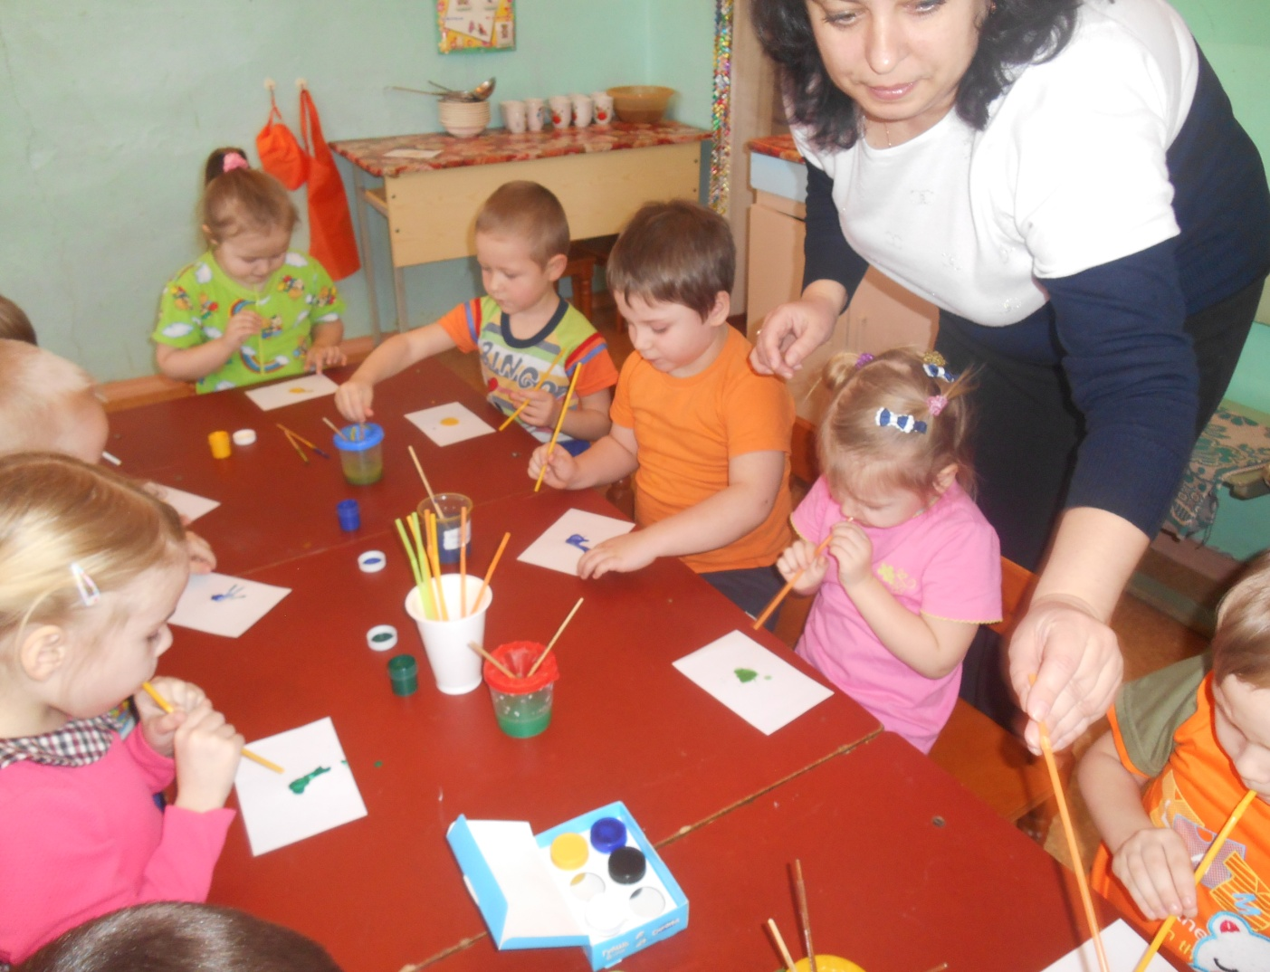

Опыты я подбираю простые, но некоторые из них требуют специального оборудования и материалов. Большинство материалов найти довольно просто: бумага, картон, пластиковые бутылки, нитки, болтики и др. опыт, наблюдения, эксперименты я провожу коллективно, всей группой, но дети также любят индивидуально, самостоятельно организовывать эксперименты в мини-лаборатории.

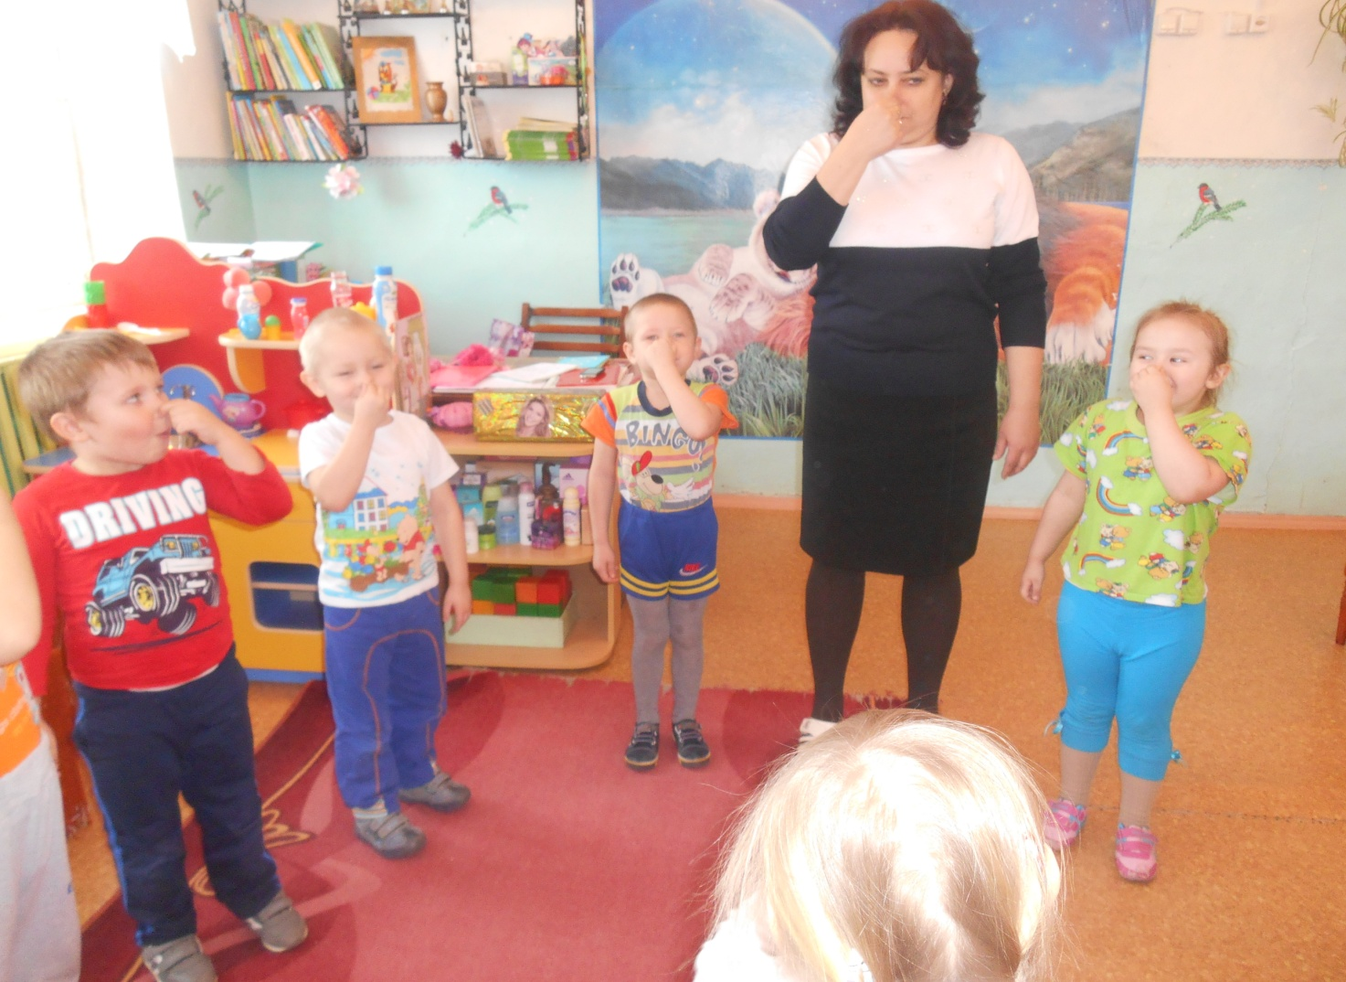

В группе создан исследовательский уголок. При оборудовании уголка учитывала следующие требования:

- безопасность для жизни и здоровья;

- достаточность;

- доступность расположения.

В исследовательском уголке для проведения опытов и исследовательской деятельности находятся: пробирки, лупа большая и маленькая, гуашь цветная, одноразовые стаканы с ложками, надувные шары, наборы круп, семян, природный материал и т. д.

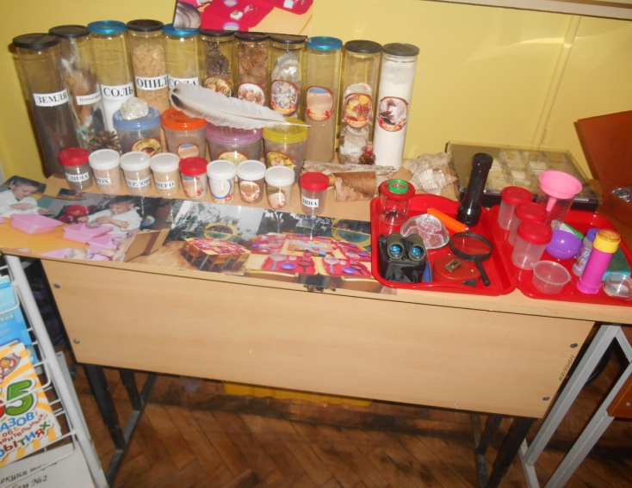

Одной из самых увлекательных форм работы с детьми по экспериментальной деятельности являются опыты. Для поддержания интереса у детей на занятиях присутствует сказочный персонаж – «Маша», которая живет в уголке экспериментирования. Наша героиня вместе с детьми участвует в опытах и экспериментах, она приносит ребятам удивительные истории, интересные вещи. Экспериментирование я использую не только на занятиях, но и в других сферах детской деятельности совместно с узкими специалистами. Так на одном из занятий по ИЗО деятельности дети экспериментировали с красками: путем проб и ошибок находили нужный оттенок.



Выполняя упражнения со спортивным инвентарем, дети видят и ощущают взаимосвязь различных физических действий. Например: сильнее бросишь – дальше полетит, чем тяжелее предмет, тем больше усилий нужно приложить, чтобы он долетел до цели. На прогулке наши юные исследователи решают важные проблемы: «Что произойдет со снежинкой, если она упадет на ладошку? », «Как освободить бусинку из ледяного плена? ». Дети очень любят играть с ветром, со звуком, с цветным стеклом, со снегом, с красками, песком и др. а также в настольно-дидактические игры («Волшебница-вода», «Свет, звук, вода») и др., трудиться в природном уголке, наблюдать за ростом растений (огород на окне) .

Задачи по данному направлению мне помогают реализовывать родители ребят. В родительском уголке я предлагаю рекомендации, консультации, советы по организации интересных опытов в домашних условиях («Проведите с детьми дома», «Как организовать условия для исследовательской деятельности дошкольников? »). В уголке экспериментирования организована для родителей мини-библиотека по исследовательской деятельности. Собрана небольшая картотека для проведения занимательных опытов с детьми в домашних условиях. Совместно с родителями оформлена ширма-передвижка на тему: «Исследовательская деятельность в детском саду». Провела анкетирование на тему: «Организация экспериментальной деятельности в ДОУ» - по результатам видно, что родители заинтересованы в развитии познавательного интереса детей и нуждаются в необходимости использования знаний об исследовательской деятельности не только в детском саду, но и дома. Родители с удовольствием оказывают посильную помощь в пополнении «Уголка экспериментирования» необходимыми материалами.

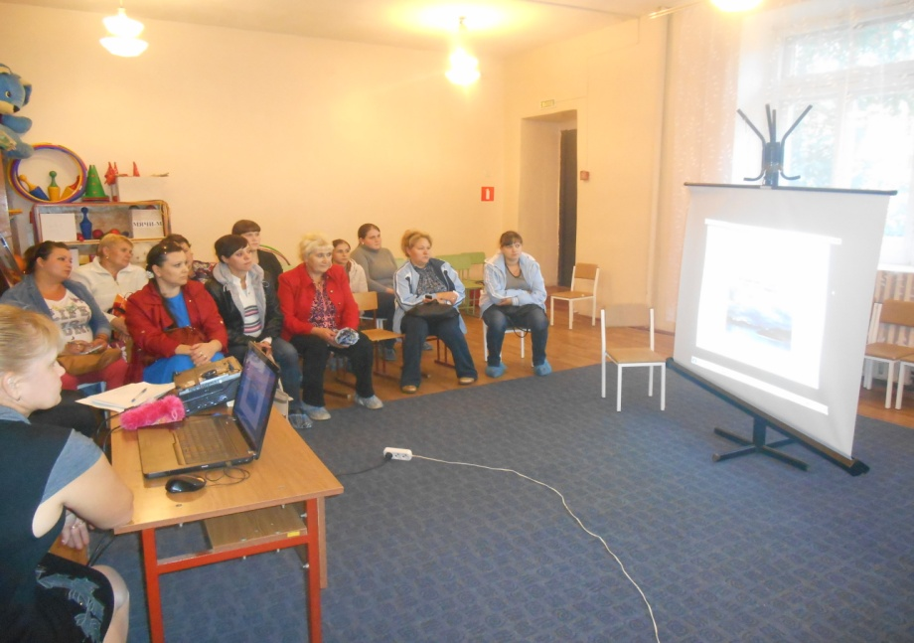

А сейчас я предлагаю вам два интересных опыта, которые можно провести с детьми.

**Эксперимент 1** «Апельсиновый опыт». Приглашаю желающих поучаствовать в эксперименте.

Для проведения этого опыта нам понадобятся: 2 апельсина, широкая ёмкость с водой.

Объяснение опыта

В ёмкость с водой опускается один неочищенный апельсин, затем ту же ёмкость опускается второй очищенный апельсин.

Результат

Апельсин с кожурой плавает на поверхности воды, а очищенный апельсин погружается на дно емкости. Весь секрет в апельсиновой кожуре, там много пузырьков с воздухом. Они и выталкивают апельсин на поверхность воды. Очищенный апельсин не имеет пузырьков воздуха. Тонет он потому что, он стал тяжелее воды.

**Эксперимент 2**

Как сделать, чтобы яйцо плавало, а не тонуло.  
Для эксперимента понадобятся два сырых яйца и две банки с водой. Запустите одно яйцо в банку, и посмотрите, что оно опустилось на дно. Затем во вторую банку насыпьте соли (примерно 2 ст. ложки), хорошо размешайте и опустите второе сырое яйцо — оно будет плавать.   
  
Объяснения: Все дело в плотности воды. Чем плотность выше (в данном случае за счет соли), тем сложнее в ней утонуть. В соленом море плавать гораздо легче, чем в пресноводной реке. Соленая вода помогает держаться на поверхности. Можно еще рассказать о Мертвом море, в котором очень сильная концентрация соли, и что там человек может спокойно лежать на поверхности воды, не боясь утонуть.

Я буду очень рада, если мой опыт будет вам интересен и полезен.